Centro educativo
Código | Centro | Concello | Ano académico
15005397 | I.E.S. Fernando Wirtz Suárez | A Coruña | 2021-2022
Ciclo formativo
Código da familia profesional | Familia profesional | Código do ciclo formativo | Ciclo formativo | Grao | Réxime
FP16 | Informática e comunicacións | CSIFC01 | Desenvolvemento de Aplicacións Web | Superior | Adultos
Módulo profesional e unidades formativas de menor duración (*)
Código  MP/UF | Nome
MP0374 | Proxecto de Desenvolvemento de Aplicacións Web  Equivalencia en créditos ECTS: 5.
Profesorado responsable
Tutor | María Ignacia González Yáñez
Alumno
Alumno | RAFAEL CHAMORRO MACEIRAS
Datos do Proxecto
Título | ALFAROLEIROS ACADEMIA

Índice:
1. Objetivo 3
2. Descripción 3
3. Alcance 4
4. Planificación 4
5. Medios a utilizar 4
6. Presupuesto 5
7. Título 5
8. Ejecución 5

Objetivo
El objetivo de este proyecto es el de construir el sitio web de una empresa dedicada a ofrecer clases de alfarería en la localidad de Oleiros, con el propósito de llevar un control de las clases que ofrece y alumnos matriculados, dar a conocer sus servicios, ofrecer a sus alumnos la posibilidad de vender sus obras y ofrecer la oportunidad a la empresa de darse a conocer fuera de su localidad con la finalidad de atraer nuevos alumnos y posibles clientes.

Descripción
Las diferentes páginas se estructuran en tres secciones diferenciadas:
Cabecera:
- Con una altura fija de 120px de color ……. y con textos en blanco, contiene el logo, el menú de navegación y el menú de usuarios.
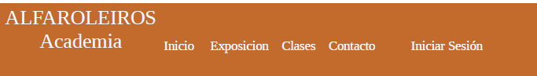
Slider:
-Todas las páginas que se muestran a los visitantes llevarán un slider de altura fija de 400px y un ancho del 100% con imágenes que cambiarán cada pocos segundos.

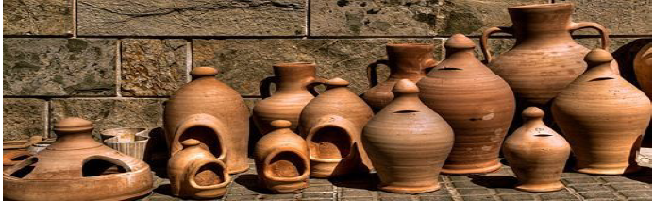
- La páginas de administración no lo mostrarán.

Contenidos:
- Varían dependiendo la página en la que nos encontremos:
- Página inicial:
Dos filas con dos columnas. Una imagen y un texto describiendo la empresa por cada columna

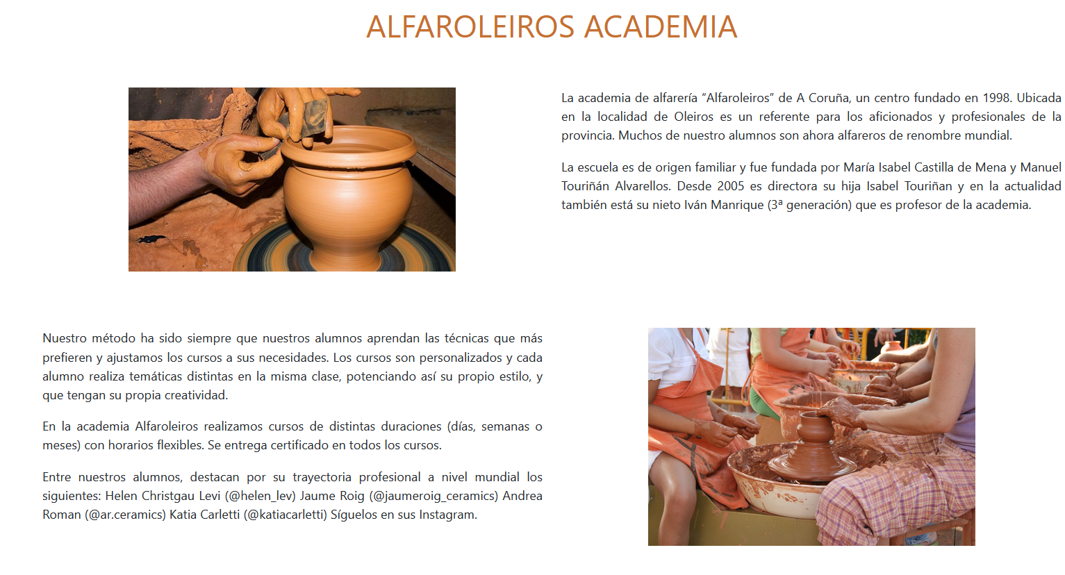

- Página de exposición de obras:
Un selector con los nombres de los alumnos y una zona en la que se mostrarán las obras del alumno, con el precio y un botón para comprarla.
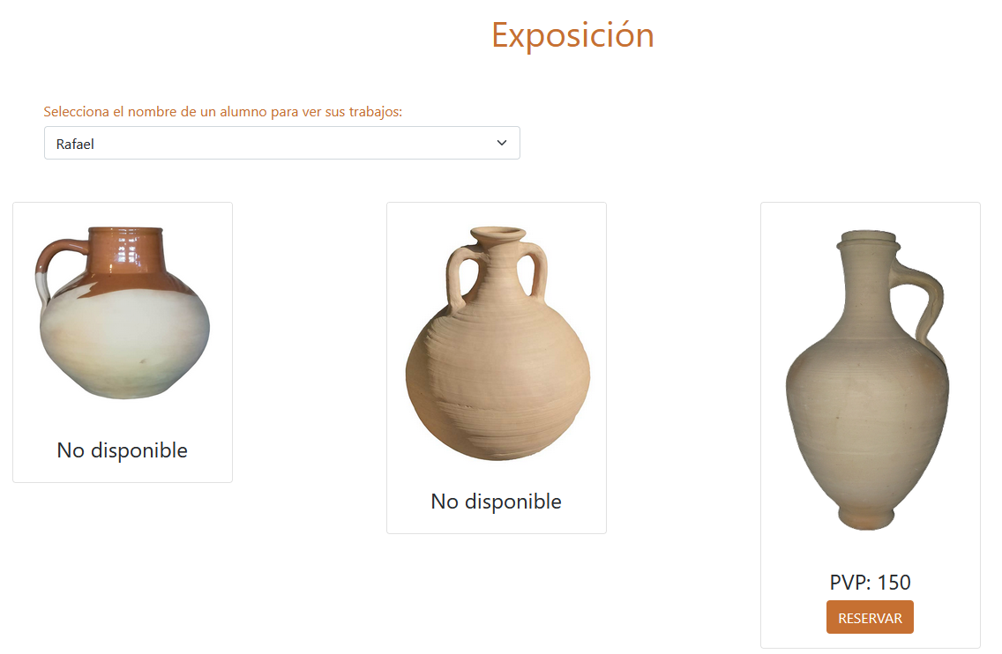

- Página de contacto:
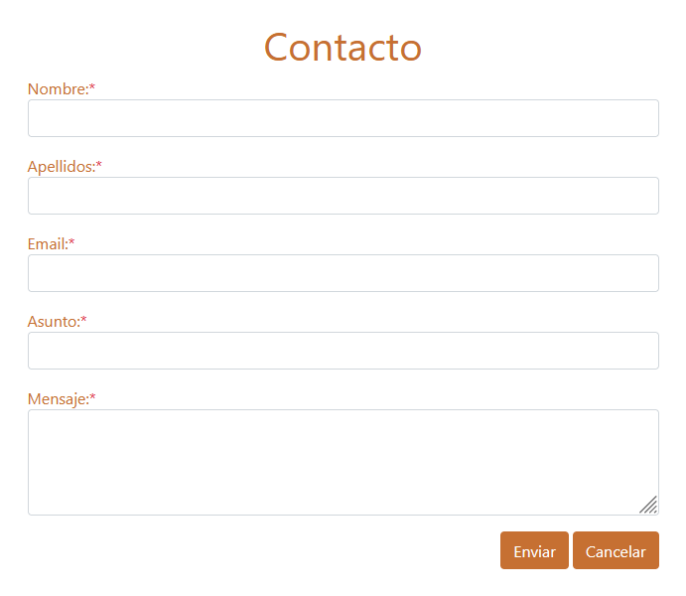
Un formulario para que el visitante del sitio pueda comunicarse con la empresa.

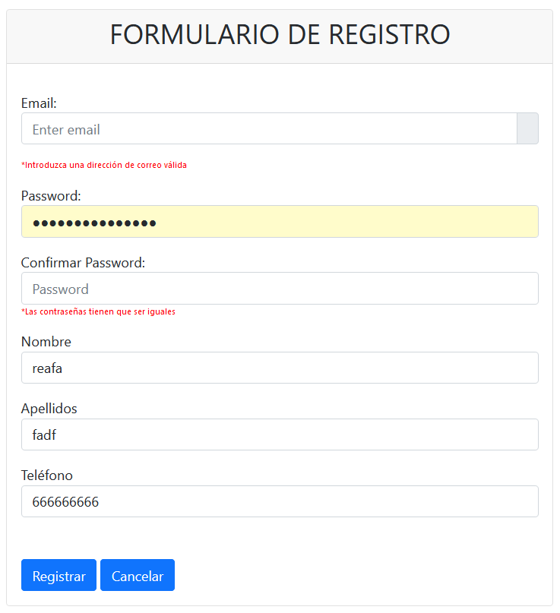
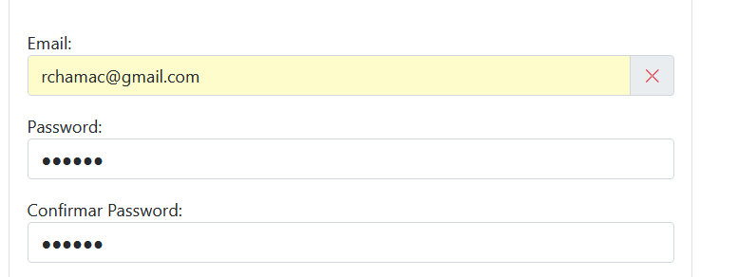
- Página de registro de usuarios:Un formulario de registro. Los campos serán validados por el propio html, por JavaScript y se evitará los posibles ataques por inyección de código.
En caso de que el email ya conste en la base de datos se indicará al usuario

- Página de acceso de usuarios:
Un formulario de acceso con usuario y contraseña.
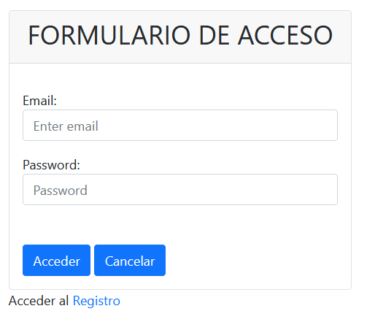

- Página de administración de alumnos:
Sólo visible para usuarios administradores. Incluye un botón para la inserción de alumnos y un listado con los alumnos de la escuela, también en cada alumno tenemos la posibilidad de añadir, borrar o ver sus obras, así como de modificar o borrar el alumno.
(En vez de borrar el alumno pasamos el valor del campo activo a FALSE)

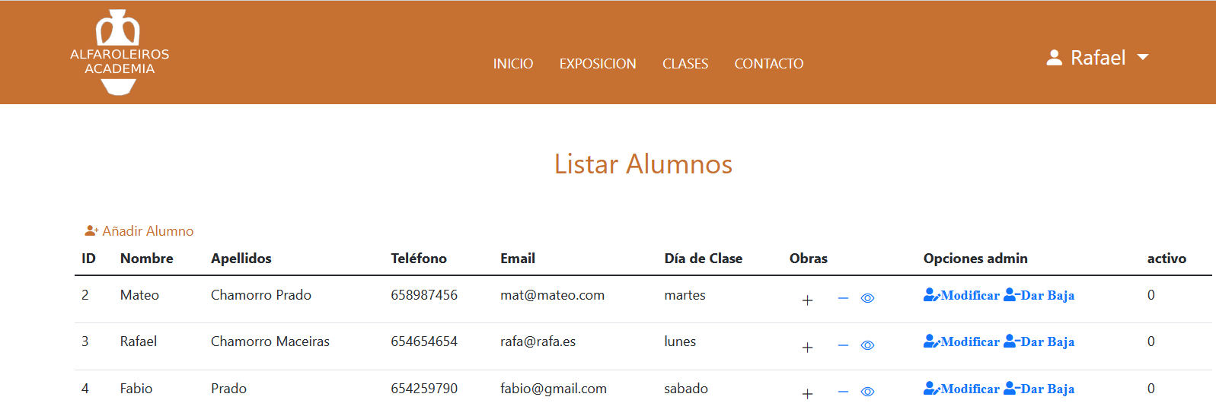
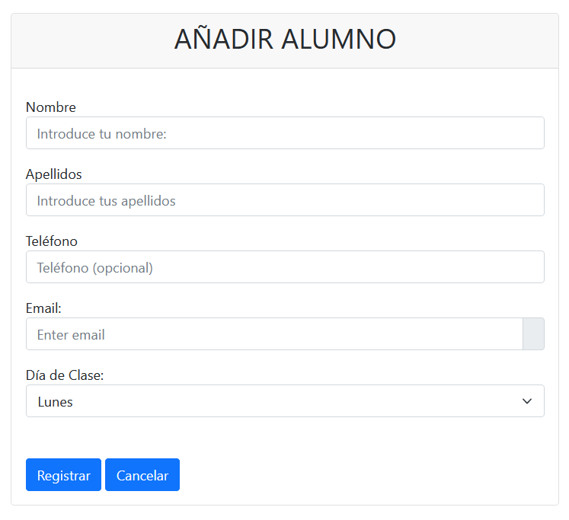

Validación de campos por html5 y PHP.
Validación de email también por JS y realizamos
una comprobación ajax de email no registrado.
Enviamos los datos a inc/registrarAlumno.php.

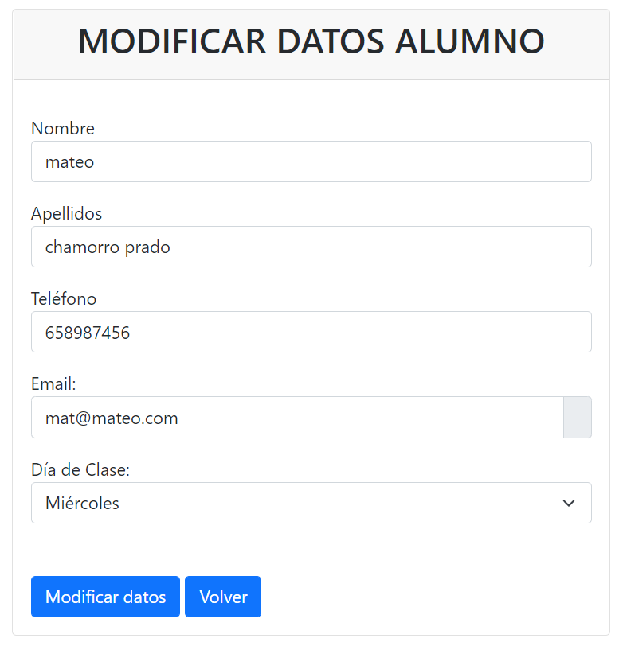
Obtenemos los datos de la base de datos vía GET por el ‘id’ del alumno y completamos la tabla con los datos obtenidos por una consulta SELECT.

Podemos modificar los datos que nos interese y los pasamos vía POST al script inc/incModificarAlumno.php que ejecuta la consulta UPDATE y nos devuelve a la lista de alumnos.

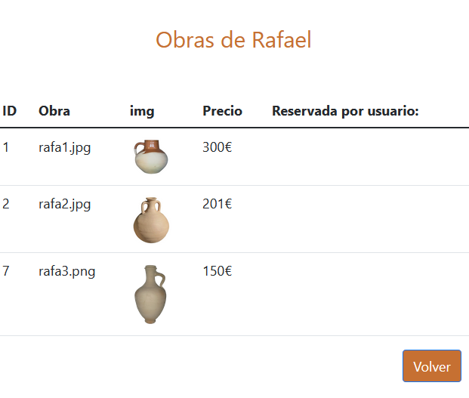

La opción de ver obras.
Pasamos el ‘id’ del alumno via GET a listarObrasAlumno.phpy obtenemos los datos de las obras del alumno con una consulta ‘SELECT’.
Mostramos los resultados en forma de tabla.

- Página de administración de usuarios:
Sólo visible para usuarios administradores. Incluye un listado con los usuarios que se registraron a través de la web y un botón para borrar sus datos.

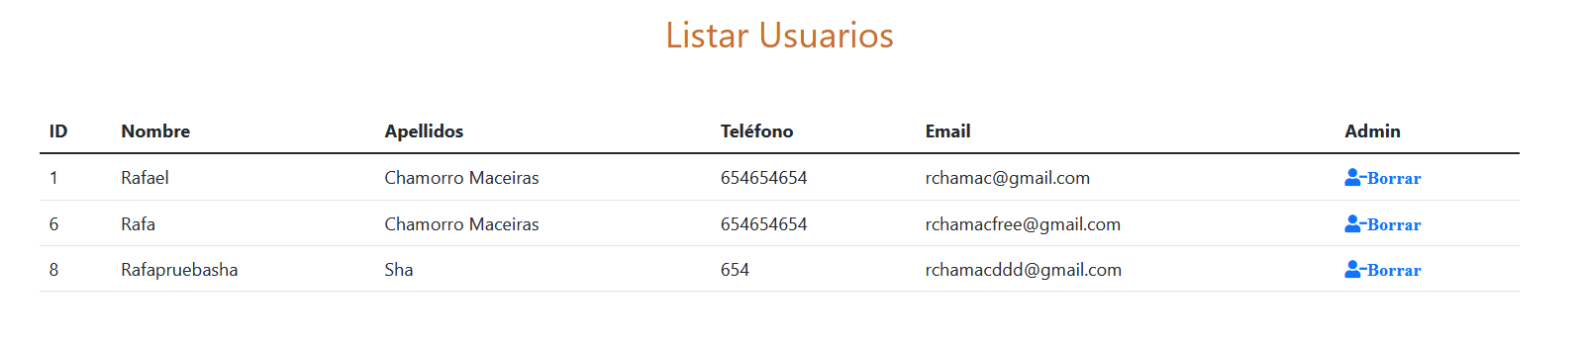
Footer
- Con una altura fija de …..px, color …. y textos en negro se divide en tres columnas. La primera con información de la empresa, dirección y teléfono. La columna del medio ofrece enlaces al mapaWeb, al aviso legal y a las políticas de privacidad y cookies, y una tercera columna con los enlaces a las redes sociales.

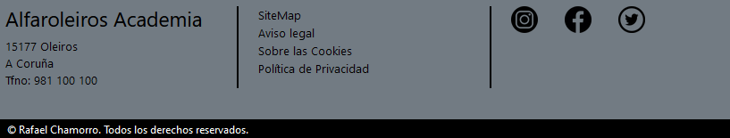

La base de datos está compuesta por 3 tablas usuarios, alumnos y obras.

Usuarios → Datos personales de los usuarios del sitio. La inserción de un usuario se realiza en el momento en el que el usuario se da de alta en el formulario de registro y la modificación la puede hacer
desde su menú de usuario.
Esta operación se realizará con un usuario de la base de datos al que le otorgamos permisos de INSERT y UPDATE

Alumnos → Datos personales de los alumnos.
La inserción, modificación y borrado de datos sobre esta tabla sólo la pueden realizar los administradores desde el menú de administrador. Utilizaremos un usuario de la base de datos con los permisos mínimos necesarios (SELECT, INSERT, UPDATE y DELETE).

Obras → Datos con la identificación de la obra, su autor, la ruta a la imagen y en el caso de que un usuario la reserve también lo identificaremos. Sobre esta tabla solo pueden actuar los administradores a través del usuario de la base de datos con permisos (SELECT, INSERT, UPDATE y DELETE), desde el menú usuario opción listar usuarios.

Alcance
Nos encontramos con un negocio de ámbito local ya asentada y conocida por la zona de su ubicación.
Intentamos ampliar a zonas limítrofes los servicios ofrecidos y aprovechar la escasa oferta existente, investigando nos encontramos en que no existe en el ayuntamiento ninguna empresa que ofrezca servicios de academia, teniendo las mas cercanas en el ayuntamiento de la Coruña.
El público objetivo son las personas interesadas en este sector, adultos que quieran aprender alfarería, ya sea como entretenimiento o para dedicarse profesionalmente y personas interesadas en adquirir piezas únicas de alfarería.

Planificación
Utilizo conceptos de metodología SCRUM.
Para organizar los diferentes Sprints utilizo la herramienta Notion.

https://www.notion.so/RCM-Proyecto-FG-fc590df331b143b18ec137f7972e368c

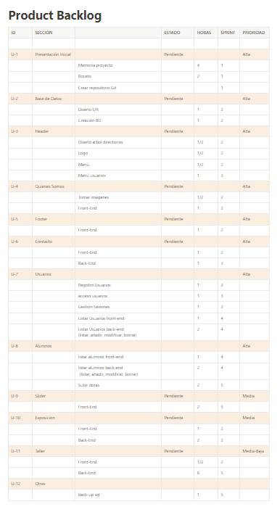

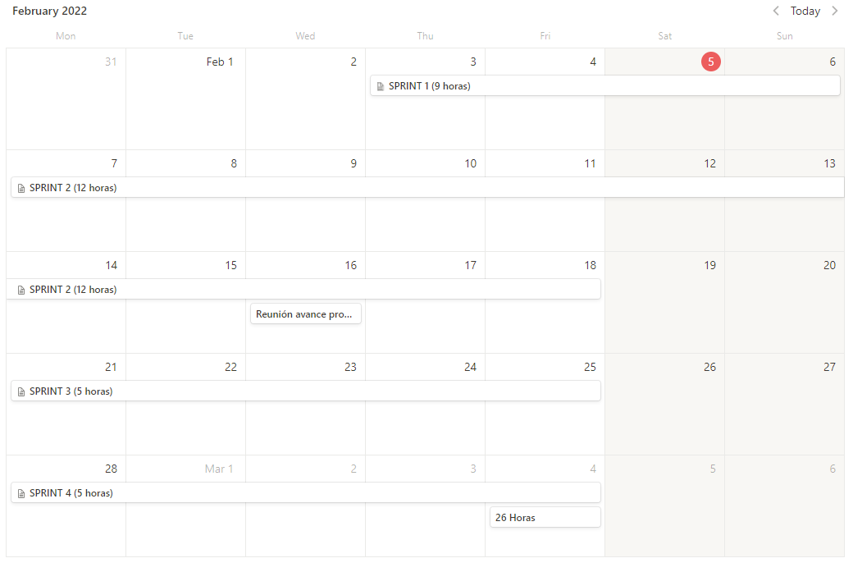
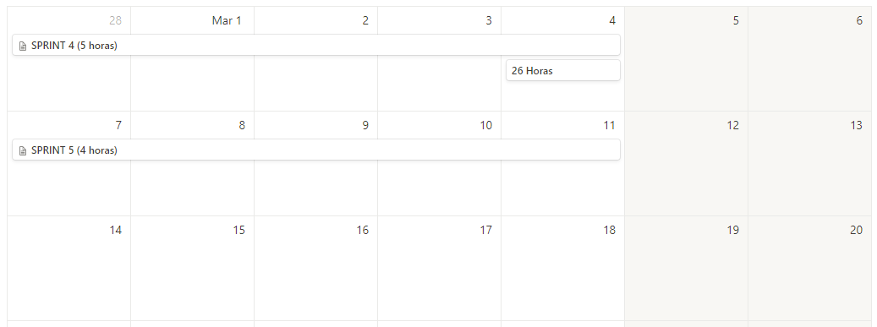

Vista de un sprint.

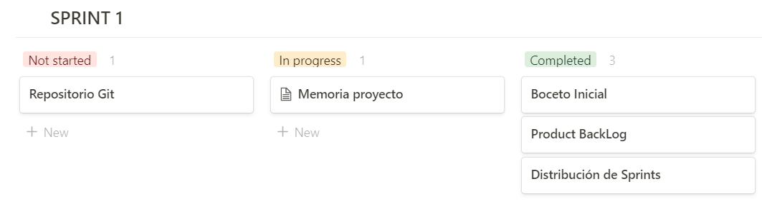

Medios a utilizar

HARDWARE:
Portatil Hp

SOFTWARE:
S.O. Windows 11
Entorno de desarrollo: Visual Studio Code
Control de versiones: Github
Navegadores web: chrome, safary y edge

Front-End:
Lenguaje de marcas Html
Lenguaje de hojas de estilo Css
Framework CSS Bootstrap
Lenguaje de programación Javascript
Librería JQuery

Back-End:
Servidor local: XAMPP (Apache, MariaDB, php, PhpmyAdmin)
Lenguaje de programación Php
Servidor de base de datos MariaDB
PhpmyAdmin

Presupuesto
Hardware amortización: 60€/mes.
Conexión internet: 60€/mes.
Otros gastos (calefacción, electricidad): 60€/mes.*
Cuota autónomos : 294€/mes.
Gestoría: 75€/mes.
Salario: 1500€/mes
Horas de trabajo mensuales: 22 * 8 = 176 horas.
Precio/hora = 11,64 €/hora 30€
*Al trabajar desde el domicilio tomamos como referencia ⅓ de la facturas del domicilio.

SEMPRE ON LINE SOLUCIONES  C/ San Lucas 9,  15006 A Coruña  Tfno: 654654654 E-mail: info@sol.com |  | CLIENTE  Nombre: Alfaroleiros  Direccion:  CIF/NIF:
Presupuesto: 001/2022 |  | Fecha: 06/02/2022
Concepto | Precio | %DTO | Precio DTO | Total
Diseño y desarrollo Web con puesta en producción en hosting (50 horas) | 1500€ |  |  | 1500€
Dominio (un año) | 15 |  |  | 15
Hosting (un año) | 120 |  |  | 120
 |  | Total Bruto |  | 1635,00€
 |  | IVA 21% |  | 343,35€
 |  | Total |  | 1978,35€

Título
Alfaroleiros Academia

Ejecución

En el control de versiones Git utilizamos 4 ramas para la ejecución del proyecto:
- Master: como rama principal. Estará siempre estable.
- Desarrollo: rama de master, en ella integraré las nuevas funcionalidades y una vez corregidos los errores haré ‘merge’ sobre master.
- Feature: Una rama nueva para cada funcionalidad nueva en desarrollo. Una vez finalizada haré ‘merge’ sobre la rama de desarrollo para integrarla con las demás funcionalidades.
-Hotflix: Para corregir posibles errores que surjan en el proyecto en producción.

SOL

HOTFLIX
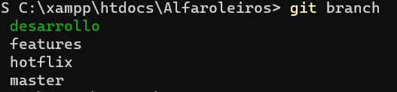
DESARROLLO

FEATURE

En el primer ‘commit’ preparo el entorno Git e inicio el proyecto.
En el segundo ‘commit’ creo el árbol de directorios del proyecto:
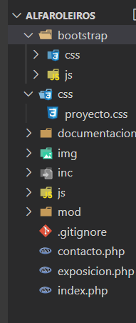
- directorio bootstrap : archivos necesarios para añadir bootstrap al proyecto.
- directorio css: aquí irá el archivo proyecto.css
- directorio documentación: El boceto inicial y la memoria.
- directorio img: las imágenes del sitio web. También se añadirán las imágenes de las obras.
- directorio inc: scripts de php que no presentan resultados directamente en el front.
- directorio js: archivos de javascript y la librería jquery.
- directorio mod: archivos php que incluyen html
- archivos principales del proyecto llamados desde el navegador.

Commit ‘imagenes’:
En el tercer ‘commit’ añado los primeros archivos de código.
- index.php – llama a los archivos header.php, quienesSomos.php.
- header.php – divido el header en tres espacios: logo, navegacion y usuarios.
- quienesSomos.php – se divide en dos filas con dos columnas cada una en la que incluiré una foto y un texto por columna.
- proyecto.css – comienzo a dar forma al sitio.

Commit ‘footer y texto index’:
-Añado el texto del quienesSomos.php.
-Comienzo con el footer.php, el cual dividiré en tres columnas, una para la dirección de la tienda, en la del medio añado los enlaces a la politica de privacidad, las cookies y el sitio del mapa, y la última columna para los enlaces a las RR. SS.

Commit ‘Slider’:
- slider.php y slider.js – consistirá en una serie de imágenes que se irán mostrando por tiempo.

Commit ‘FrontEnd de contacto’:
- mod_contacto.php – muestra el formulario para que los usuarios puedan solicitar información.
- contacto.php – presenta la página al usuario (llama a mod_contacto.php).

Commit ‘exposicion Front y Back’:
- exposicion.php.
- mod_exposicion.php - realiza una conexión con la base de datos para obtener los nombres de los alumnos
y los presenta en un select. Este select llama al archivo mostrarObras.php
pasándole el ‘id’ correspondiente al alumno.
Muestra los resultados obtenidos.
- mostrarObras.php. - realiza consulta asíncrona con la base de datos con el ‘id’ recibidos y muestra los
resultados

Commit ‘logo’: Un logo para el header

Commit ‘reservar obras’:
Añado el script reservarObra.php recibe el id de la obra desde una petición ajax y pasa su estado a no disponible. Queda pendiente en este script que envíe un mail al usuario y al administrador confirmando la reserva de la obra.

Commit ‘reservar obras modificaciones’ : modifico front end.
Commit ‘acceso y sesiones de usuario’:
creo los menús de usuario y administrador, el formulario de acceso y el control de sesiones con variables de sesión.
Commit ‘registro de usuarios’:
formulario para el registro y el script para conectarse a la BD y registrar el usuario.

Commit ‘add back-end contacto’:
Añado los archivos necesarios para que al enviar el formulario se envíe un email al administrador del sitio.
MsgContacto.php – recibe datos del formulario de contacto a través de una petición ajax del JS contacto.js y los envío al email del administrador de alfaroleiros (en este caso rchamacfree@gmail.com).
En este caso dejo funcionando el script pendiente de mejorar el diseño.

Commit ‘add listar, añadir y dar baja alumnos’:
ListarAlumnos – una tabla que relleno con los datos obtenidos de una consulta ‘select’ a la BD. Le añado botones a cada alumno para añadir, borrar y ver obras y para modificar y borrar el alumno.
Añado también un botón para dar de alta alumnos.
AddAlumno – Un formulario para obtener los datos y los envío al script registrarAlumno.php.
RegistrarAlumno.php – Recupero los datos de addAlumno y los filtro para evitar ataques. Conecto con la base de datos y añado al alumno con una consulta ‘INSERT’
addAlumno.js – Hago una validación del campo email y hago una petición ajax en la que compruebo que el email no lo tengo ya registrado en la base de datos. En caso de que el email no tenga un formato correto muestro el mensaje de error. La disposición del email la muestro con un check (disponible) o con un aspa (no disponible).
En este commit también modifico el script ‘reservarObra.php’ para que envíe el email al reservar una obra.

Commit ‘add modificar alumnos’:
modificarAlumnos.php - Obtiene el id que le pasamos al pulsar el botón de modificar, obtiene los datos del alumno y los presenta en el formulario.
inc/incModificarAlumno.php – recibe los datos del formulario modificado y ejecuta la consulta de modificación de datos.

Commit ‘add listar y borrar Usuarios’:
listarUsuarios.php – archivo para mostrar la lista de usuarios
mod/mod_listarUsuarios.php - una tabla que relleno con los datos obtenidos de una consulta ‘select’ a la BD. Le añado un botón a cada usuario para borrarlo de la base de datos
inc/borrarUsuario.php - Obtiene el “id” que le pasamos al pulsar el botón de borrar y ejecuta la consulta de borrado.
listarAlumnos.php – Corrijo un error detectado al cerrar las conexiones con la base de datos.

Commit ‘add ver obras’:
reservarObra.php – modificamos el script para que registre en la base de datos el usuario que reserva una obra, recibiendo el ‘id’ del usuario y añadiéndolo a la base de datos.
ListarObrasAlumno.php – archivo en la raíz del proyecto para presentar el front de la página.
mod/mod_listarObrasAlumno.php – Recibimos vía GET el id y el nombre del alumno del que queremos mostrar las obras y con una consulta SELECT mostramos las obras del alumno

